文件状态  [ ] 草稿  [ ] 讨论稿  [Ｘ] 正式发布 | 文档类型 | 需求规格说明书
文件状态  [ ] 草稿  [ ] 讨论稿  [Ｘ] 正式发布 | 文件标识 | 004-XQ10
文件状态  [ ] 草稿  [ ] 讨论稿  [Ｘ] 正式发布 | 版 本 | 1.0
文件状态  [ ] 草稿  [ ] 讨论稿  [Ｘ] 正式发布 | 作 者 | 马鑫宇 等
文件状态  [ ] 草稿  [ ] 讨论稿  [Ｘ] 正式发布 | 完成日期 | 2016/3/23

项目名称：娱音绕梁

文档名称：软件需求规格说明书
文档修订

版本 | 日期 | 更改人 | 描述
0.1 | 2016/3/18 | 张谨 | 编写3.6~3.8
0.2 | 2016/3/22 | 桂钰坤 | 编写1.1~2.2
0.3 | 2016/3/22 | 张野 | 编写3.2~3.5
0.4 | 2016/3/22 | 马鑫宇 | 编写3.1
1.0 | 2016/3/23 | 马鑫宇 | 整理以上内容，创建文档

批准人签字

职务 | 姓名 | 日期
(项目经理、客户)

目 录
一、 概述 3
1.1 目的 3
1.2项目背景 3
1.3范围 4
1.4术语定义 4
二、系统说明 5
2.1系统描述 5
2.2用户特点 5
三、软件需求说明 6
3.1 功能要求 6
3.2可用性 12
3.3 可靠性 12
3.4 性能要求 13
3.5安全性 13
3.6 一般约束 13
3.7 用户使用手册 13
3.8 界面要求 14
四、验收标准 15
4.1验收成员 15
4.2整体验收标准 15
4.3功能测试 15
4.4性能测试 16
五、参考资料 17

概述

1.1 目的
本需求说明书的编写目的为：明确软件需求，使对系统功能的认识得以在客户和开发人员之间达成共识，为后续软件设计提供理论基础，为客户验收产品提供依据。

1.2项目背景
本项目名为《娱音绕梁》，由娱音绕梁项目组开发，供喜欢音乐的安卓互联网用户使用。本项目依赖于Android 6.0和Windows 7操作系统，ASP.NET服务器系统和SQL Server 2012。
自智能手机出现以来，移动软件成了时下人们进行网络活动的便利媒介。无论是工作学习还是娱乐社交，手机App都起着不可或缺的作用，其中音乐软件和手游的需求量尤为巨大，二者强大的娱乐功能，极大地丰富了人类的精神生活。在这一领域需求空缺较大，尚未呈现出饱和之兆。然而现有的音乐软件，或者过于偏重娱乐端而成为纯粹的游戏，或者只实现了简单的播放、寻找歌词等功能而完全没有触及社交网络。前者的用户以游戏玩家为主，而后者很难在社交网络（SNS）如此发达的时代站稳脚跟。
为了让只是喜欢音乐而并不喜欢手游的用户能在欣赏音乐的同时享受社交网络带来的便利，决定研发本系统。为了避免榜单推荐的机械化和吸引力缺乏的问题，决定将音乐推荐和“我画你猜”的游戏相结合，充分利用用户生成内容（UGC）。通过游戏享受音乐推荐，真正实现了将游戏融入音乐之中，而不是把音乐作为游戏的配饰，从而吸引喜爱音乐的非游戏玩家。

1.3范围
本文档适用于明确系统功能、软件开发和客户验收过程。适用读者为客户及全体开发人员。

1.4术语定义
术语/定义 | 说明
社区 | 类似于贴吧、论坛的在线发帖、回帖制社区。
识图 | 类似“你画我猜”形式的游戏，依存于音乐。
挑战 | 识图游戏中用户绘制的、与特定音乐关联的图，发布到线上成为挑战，允许其他玩家猜测其内容。
主题 | 特指主题帖。
移动端 | 这里只包括安卓系统的移动设备。通常移动端指手机，不包括车载导航仪等其他安卓系统的设备。对设备的一般要求详见下文。
用户 | 软件发布后客户端的主要使用者。不是购买整套软件的客户。
建议运行环境 | 本系统推荐的运行环境。该环境并不代表本系统运行的最低要求，但是所有软件测试行为将一律以最接近此环境的设备为标准，因此不保证系统在显著低于此配置的环境下能够达到所有的性能指标。

二、系统说明

2.1系统描述
这是一款结合了在线社区和识图游戏的移动端音乐播放软件。用户在设备上登录该系统后，可以获得在线音乐列表并播放在线音乐，可以通过社区进行与特定音乐相关的讨论，可以通过发布挑战、接受挑战的方式进行识图游戏。用户在社区和识图游戏中的表现会被给予经验值奖励。

2.2用户特点
本软件的主要用户为对娱乐和社交具有双重需求的青少年群体。他们大多拥有智能手机，愿意参与到社交中去，且倾向于利用手机听歌或是其他方式打发时间。

三、软件需求说明

3.1 功能要求
- 系统用例图
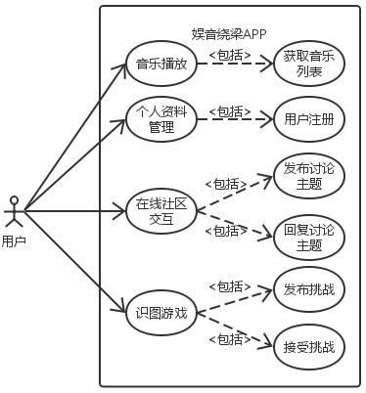
- 用户注册
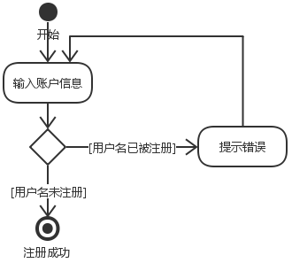
- 用户登录
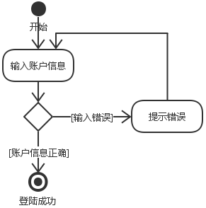
- 个人资料管理
用户可以查看当前的经验值和头像。
- 音乐播放
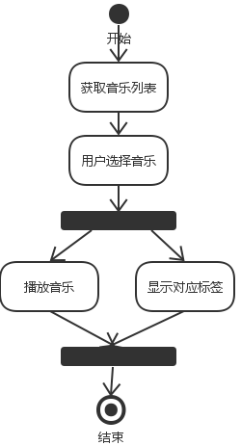
- 在线社区交互
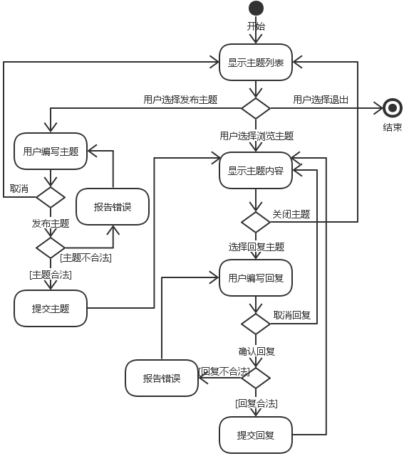
其中，“提交主题”和“提交回复”时视情况增加经验值。“合法”是指内容达到规定长度，不包括难以显示的字符。
- 发布挑战
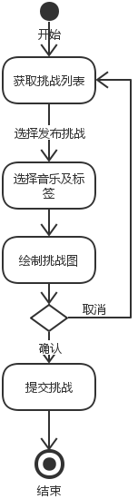
- 接受挑战
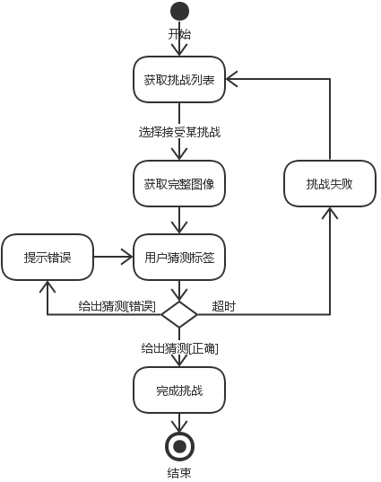
“猜测正确”是指用户给出的猜测与发布者发布挑战时选择的标签相一致。
- 挑战的状态图
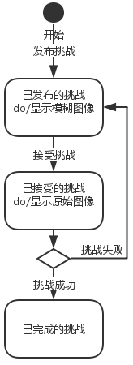
挑战的状态是针对每个用户的，一个用户是否完成挑战不影响其他用户。挑战对其发布者而言并不计入这三种状态中，亦即发布者应当能识别自己发布的挑战，但是不能接受它们。

3.2可用性
- 软件启动，有简单的步骤引领，保证用户能在不阅读说明书的情况下上手。
- 整个软件界面高度统一，框架统一，风格统一，按钮醒目且长短一致，不存在歧义或者误导的选项。

3.3 可靠性
- 每一个版本的故障或者潜在故障控制在2个以内。
- 服务器端日正常运行时间20小时。
- 软件模块之间相互独立，互不影响。
- 网络状况良好（>10Mbps）时，软件不无故崩溃。

3.4 性能要求
- 除在线音乐播放以外，网络状况良好（>10Mbps）时，所有操作响应时间平均1s，最大5s。在线音乐播放开始时缓冲时间不超过10s。
- 服务器支持最大并发连接数100人，最大用户数量5000人。
- 客户端占用内存512MB以下。

3.5安全性
- 所有操作需要用户登录后进行，阻止未授权的访问。
- 登录所需用户名密码在服务器加密存储，确保账户安全。
- 系统对用户错误登陆的次数存在限制，防止暴力破解账户密码。
- 系统保证不会记录用户的登录信息，包括位置、IP等。

3.6 一般约束
客户端设备：移动设备，具有扬声设备，具有多点触摸屏或等效设备，能以IPv4连接互联网。
客户端操作系统：Android 6.0
客户端建议运行环境及验收环境：2G以上内存，2GHz以上处理器。
服务器设备：计算机，16GB内存，4GHz处理器。
服务器操作系统：Windows 7或Windows Server 2008
第三方系统：SQL Server 2012，IIS
开发环境：Visual Studio 2013，Eclipse
开发语言：ASP.NET，Java (on Android)
网络要求：客户端建议10Mbps，服务器要求30Mbps以上。

3.7 用户使用手册
服务器端的用户手册应包括对系统的概述，说明读者，术语定义，软件功能说明，版本说明，运行环境，软件的安装、配置与卸载，软件的使用说明以及注意事项等。
客户端软件应确保用户能在无手册的情况下使用，不会提供完整的使用手册。但会设置帮助系统，告知用户一些常用的功能的操作流程。

3.8 界面要求
- 易用性
按钮名称应该易懂，用词准确，摒弃没楞两可的字眼，要与同一界面上的其他按钮易于区分，能望文知意。要求大多数用户不用查阅帮助就能知道该界面的功能并进行相关的正确操作。
(2) 美观与协调性
界面应该大小适合美学观点，感觉协调舒适。注意利用用户关注度较高的屏幕空间。
界面的示意图如下：
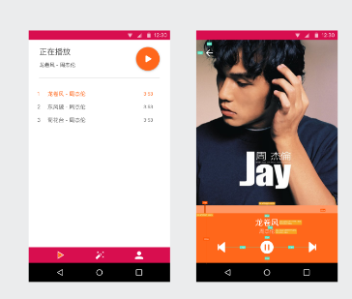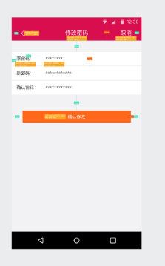

四、验收标准

4.1验收成员
客户代表，“娱音绕梁”项目组。

4.2整体验收标准
功能测试全部通过，性能测试通过80%以上。

4.3功能测试
(1) 服务器架设
服务器端在指定设备上完成架设并正常启动，本机验证数据库工作正常。
(2) 客户端启动
客户端在指定设备上正常安装并完成初启动，能正常连接服务器。
(3) 账户控制
使用已有的用户名注册，提示错误。
使用新的用户名注册，完成注册。
使用不存在的用户名登录，提示错误。
使用新的用户名和错误的密码登录，提示错误。
使用新的用户名和正确的密码，完成登录。
用户可以正常查看个人信息，包括用户名、经验值、头像。
(4) 音乐播放
能看到从服务器获取的音乐列表。
在音乐列表中任意选择音乐，可以正常播放整首音乐。
(5) 在线社区
登录后，在社区发布新的合法主题，正常提交，经验值增加。
在社区发布空白主题，提示错误。
用不同的用户在社区回复主题，能正常提交，经验值增加。
(6) 挑战
用户可以正常发布挑战。
用户可以接受挑战。
用户进行错误的输入无法完成挑战，超过规定时限后挑战失败。
用户可以使用正确的猜测完成挑战。
用户无法接受自己发布的挑战，无法接受已完成的挑战。

4.4性能测试
(1) 响应时间
功能测试中进行的所有操作响应时间不超过5s，大部分操作响应时间不超过1s。
(2) 并发测试
10人同时通过客户端连接服务器进行音乐播放，服务器不瘫痪，响应时间无明显提升。
(3) 连续运行测试
服务器连续运行20小时，中途不崩溃。

五、参考资料
序号 | 编号 | 文档名称
1 | 004-XM10 | “娱音绕梁”项目开发任务书
2 | GB/T 16260 | 软件质量评价特性

